RESOLUCIÓN DE LA COMISIÓN DE QUEJAS Y DENUNCIAS DEL INSTITUTO ELECTORAL Y DE PARTICIPACIÓN CIUDADANA DEL ESTADO DE JALISCO, RESPECTO DE LA SOLICITUD DE ADOPTAR LAS MEDIDAS CAUTELARES A QUE HUBIERE LUGAR, FORMULADAS POR EL PARTIDO MORENA, DENTRO DEL PROCEDIMIENTO SANCIONADOR ESPECIAL IDENTIFICADO CON EL NÚMERO DE EXPEDIENTE PSE-QUEJA-307/2021.

R E S U L T A N D O S:

1. Presentación del escrito de denuncia. El veinticuatro de mayo del año dos mil veintiuno, se presentó en la Oficialía de Partes del Instituto Electoral y de Participación Ciudadana del Estado de Jalisco, el escrito signado por Rodrigo Solís García en su carácter de representante propietario del partido político MORENA, en el que se denuncian hechos que considera violatorios de la normatividad electoral vigente en el estado de Jalisco, los cuales atribuye a Ricardo Zaid Santillán Cortes candidato a la presidencia municipal de El Salto, Jalisco y al instituto político Movimiento Ciudadano.

2. Acuerdo de radicación, ampliación del término y práctica de diligencias. El veinticinco de mayo, la Secretaría Ejecutiva del Instituto, dicto acuerdo mediante el cual radicó el escrito de denuncia con el número de expediente PSE-QUEJA-307/2021; por otra parte, se determinó ampliar el plazo para resolver sobre la admisión o desechamiento de la denuncia, y se ordenó la práctica de las diligencias de investigación, en la cuales, se llevó a cabo la verificación de la existencia y contenido de la lona denunciada.

3. Acta circunstanciada. El día veintiocho de mayo, se elaboró el acta circunstanciada mediante la cual, personal de la oficialía electoral debidamente investido de fe pública electoral y legalmente facultado para el ejercicio de dicha función, verificó la existencia de la lona objeto de denuncia.
4. Acuerdo de admisión a trámite. El 29 veintinueve de mayo, la Secretaría, dictó un acuerdo en el cual admitió a trámite la queja PSE-QUEJA-307/2021 formulada por el partido político MORENA.

5. Proyecto de medida cautelar y remisión de constancias. Mediante memorándum 161/2021 notificado el 1° de junio 2021, la Secretaría hizo del conocimiento de la Comisión de Quejas y Denuncias de este Instituto el contenido de los acuerdos citados en el resultando que antecede y remitió vía electrónica las constancias que integran el expediente relativo al Procedimiento Administrativo Sancionador Especial identificado con el número de expediente PSE-QUEJA-307/2021 a efecto de que este órgano colegiado determinara lo conducente sobre la adopción de las medidas solicitadas por la denunciante.

C O N S I D E R A N D O:

I. Competencia. La Comisión de Quejas y Denuncias es el órgano técnico del Instituto, competente para determinar lo conducente respecto a la adopción de medidas cautelares en los procedimientos administrativos sancionadores, en términos de lo dispuesto por los artículos 469, párrafo 4; 472, párrafo 9 del Código Electoral del Estado de Jalisco; 45, párrafo 1, fracción III del Reglamento Interior del Instituto Electoral y de Participación Ciudadana del Estado de Jalisco; 1 y 10, párrafos 3, 4 y 5 del Reglamento de Quejas y Denuncias del Instituto Electoral y de Participación Ciudadana del Estado de Jalisco.

II. Hechos denunciados. Del análisis de la denuncia formulada, se desprende que la parte denunciante se queja esencialmente de que, el denunciado Ricardo Zaid Santillán Cortes candidato a la presidencia municipal de El Salto, Jalisco y al instituto político Movimiento Ciudadano, han colocado propaganda político-electoral a su nombre en elementos del equipamiento urbano, consistente en una lona colocada en cables de electricidad, la cual se encuentra ubicada en la calle Ópalo esquina con la calle Turmalina en la Colonia Esmeralda en el municipio de El Salto, Jalisco, lo cual contraviene la normativa electoral del Estado.

III. Solicitud de medida cautelar. La parte promovente solicita que se adopten las medidas cautelares peticionadas, las cuales a continuación se transcriben:
“…Resulta necesario en el presente caso, la aplicación de medidas cautelares para el efecto de que este Instituto Electoral y de Participación Ciudadana del Estado de Jalisco, en ejercicio de las facultades que prevé el articulo 462 numeral 4 del Código Electoral del Estado de Jalisco 10, de Reglamento de Quejas y Denuncias del Instituto Electoral y de Participación Ciudadana del Estado de Jalisco, ordene a los denunciados Ricardo Zaid Santillán Cortes y Partido Movimiento Ciudadano, que efectúen el retiro inmediato de la propaganda electoral que se ubique dentro de la circunscripción del Estado México y transgreda lo mandatado por el artículo 263 del mismo Código; absteniéndose además de colocar más propaganda electoral que resulte contraventora de esa disposición normativa…”

IV. Pruebas ofrecidas para acreditar la existencia del material denunciado. Una vez que fue analizado íntegramente el escrito de queja, se advierte que el denunciante, ofreció como medios de prueba los siguientes:

1. DOCUMENTAL PÚBLICA. Consistente en la impresión de una (1) imagen de la propaganda electoral denunciada con las ubicaciones que son referidas en el apartado de HECHOS del presente libelo y que se reproducen a continuación:

Objeto y relación de la prueba: La presente prueba se relaciona con el hecho número 4 del presente escrito de denuncia y la razón por la que se ofrece es porque con ella se pretende acreditar ante esta autoridad electoral la existencia, colocación y fijación de propaganda electoral de los denunciados Ricardo Zaid Santillán Cortes y Partido Movimiento Ciudadano en contravención al artículo 263 del Código de la materia.

Fundamento de la prueba: El artículo 11 párrafo primero numeral III, del Reglamento de Quejas y Denuncias del Instituto Electoral y de Participación Ciudadana del Estado de Jalisco.

2. LA DOCUMENTAL PUBLICA. consistente en el oficio que la Oficialía Electoral u órgano correspondiente de este Instituto, certifique a través del Reconocimiento e inspección ocular, la existencia y contenido de la mencionada propaganda electoral, relacionada con el Hecho 4 y con el numeral anterior de este capítulo de pruebas, en el que se publicita el nombre e imagen de la denunciado Ricardo Zaid Santillán Cortes.

Objeto y relación de la prueba: La presente prueba se relaciona con el hecho número 4 del presente escrito de denuncia y la razón por la que se ofrece es porque con ella se pretende acreditar ante esta autoridad electoral la existencia, colocación y fijación de propaganda electoral de los denunciados Ricardo Zaid Santillán Cortes y Partido Movimiento Ciudadano en contravención al artículo 263 del Código de la materia.

Fundamento de la prueba: El artículo 11 párrafo primero numeral I, del Reglamento de Quejas y Denuncias del Instituto Electoral y de Participación Ciudadana del Estado de Jalisco”

V. DILIGENCIAS ORDENADAS POR ESTA AUTORIDAD.

Es preciso establecer que esta autoridad integradora, ordenó realizar como diligencia de investigación la verificación de la existencia y contenido de la lona objeto de denuncia en la ubicación precisada por la parte denunciante, misma que se llevó a cabo el día veintiocho de mayo, la cual consta en el acta de la función de Oficialía Electoral número IEPC-OE/363/2021.

Dicha acta constituye una prueba documental pública que de conformidad al párrafo 2 del artículo 463 del código en la materia, misma que merece valor probatorio pleno.

VI. Naturaleza y finalidad de las medidas cautelares. De conformidad con lo dispuesto en los artículos 472, párrafo 9, del Código; y 10, del Reglamento de Quejas y Denuncias de este Instituto; las medidas cautelares constituyen instrumentos que puede decretar la autoridad competente, a solicitud de parte interesada o de oficio, para conservar la materia del litigio, así como para evitar un grave e irreparable daño a las partes en conflicto o a la sociedad, con motivo de la sustanciación de un procedimiento.

Por tanto, se trata de resoluciones que se caracterizan, generalmente, por ser accesorias y sumarias; accesorias, en tanto la determinación no constituye un fin en sí mismo; y, sumarias, debido a que se tramitan en plazos breves y su finalidad es prever la dilación en el dictado de la resolución definitiva, así como evitar que el perjuicio se vuelva irreparable, asegurando la eficacia de la resolución que se dicte.

En consecuencia, las medidas cautelares están dirigidas a garantizar la existencia y el restablecimiento del derecho que se considera afectado, cuyo titular estima que puede sufrir algún menoscabo.

Bajo esa lógica, las medidas cautelares a la vez que constituyen un instrumento de otra resolución, también sirven para tutelar el interés público, porque buscan restablecer el ordenamiento jurídico conculcado, desapareciendo provisionalmente, una situación que se califica como ilícita.

Ello, con la finalidad, como ya se apuntó con anterioridad, de evitar la producción de daños irreparables, la afectación de los principios rectores de la materia electoral o la vulneración de los bienes jurídicos tutelados por la Constitución Política de los Estados Unidos Mexicanos o la legislación electoral aplicable.

Ahora bien, para que en el dictado de las medidas cautelares se cumpla el principio de legalidad, la fundamentación y motivación deberá ocuparse cuando menos, de los aspectos siguientes:

- La probable violación a un derecho, del cual se pide la tutela en el proceso, y,
- El temor fundado de que, mientras llega la tutela jurídica efectiva, desaparezcan las circunstancias de hecho necesarias para alcanzar una decisión sobre el derecho o bien jurídico, cuya restitución se reclama (periculum in mora).

La medida cautelar adquiere justificación si hay un derecho que requiere protección provisional y urgente, a raíz de una afectación producida –que se busca evitar sea mayor- o de inminente producción, mientras se sigue el procedimiento o proceso en el cual se discute la pretensión de fondo de quien dice sufrir el daño o la amenaza de su actualización.

Atendiendo a esa lógica, el dictado de las medidas cautelares se debe ajustar a los criterios que la doctrina denomina como fumus boni iuris –apariencia del buen derecho– unida al periculum in mora –peligro en la demora- de que mientras llega la tutela efectiva se menoscabe o haga irreparable el derecho materia de la decisión final–.

Sobre el fumus boni iuris o apariencia del buen derecho, se debe precisar que éste apunta a una credibilidad objetiva y seria sobre la juridicidad del derecho que se pide proteger, a fin de descartar que se trate de una pretensión manifiestamente infundada, temeraria o cuestionable. Por su parte, el periculum in mora o peligro en la demora consiste en la posible frustración de los derechos del promovente de la medida cautelar, ante el riesgo de su irreparabilidad.

Como se puede deducir, la verificación de ambos requisitos obliga indefectiblemente a que la autoridad administrativa realice una evaluación preliminar del caso concreto en torno a las respectivas posiciones enfrentadas, a fin de determinar si se justifica o no el dictado de las medidas cautelares.

En consecuencia, si de ese análisis previo resulta la existencia de un derecho, en apariencia reconocido legalmente de quien sufre la lesión o el riesgo de un daño inminente y la correlativa falta de justificación de la conducta reprochada, entonces se torna patente que la medida cautelar debe ser acordada, salvo que el perjuicio al interés social o al orden público sea mayor a los daños que pudiera resentir el solicitante, supuesto en el cual, deberá negarse la medida cautelar.

Como se puede observar de todo lo anteriormente explicado, es inconcuso entonces que la ponderación de los valores tutelados que justifican los posicionamientos de las partes en conflicto, así como la valoración de los elementos probatorios que obren en el expediente, se convierte en una etapa fundamental para el examen de la solicitud de medidas cautelares, toda vez que cuando menos se deberán observar las directrices siguientes:

- Verificar si existe el derecho cuya tutela se pretende.
- Justificar el temor fundado de que, ante la espera del dictado de la resolución definitiva, desaparezca la materia de controversia.
- Ponderar los valores y bienes jurídicos en conflicto, y justificar la idoneidad, razonabilidad y proporcionalidad de la determinación que se adopte.
- Fundar y motivar si la conducta denunciada, atendiendo al contexto en que se produce, trasciende o no a los límites del derecho o libertad que se considera afectado y, si presumiblemente, se ubica en el ámbito de lo ilícito.

De esa forma, la medida cautelar en materia electoral cumplirá sus objetivos fundamentales: evitar la vulneración de los bienes jurídicos tutelados, así como la generación de daños irreversibles a los posibles afectados. Todo ello para que cuando se dicte la resolución de fondo, sea factible su cumplimiento efectivo e integral.

VII. Pronunciamiento respecto de la solicitud de adopción de la medida cautelar.

Precisado lo anterior y considerado en su integridad el escrito de queja y las pruebas que obran en el expediente, se analiza la pretensión, hecha valer por la parte denunciante.

Para tal efecto, a continuación, se detallará el resultado de las diligencias de investigación ordenadas, llevadas a cabo bajo el acta de Oficialía Electoral identificada con la clave IEPC-OE-363/2021, en la cual se precisa el resultado de la investigación correspondiente, en los siguientes términos.

- Resultados de la diligencia de investigación:

Ubicación | Propaganda localizada
Se encentra sobre cables de energía eléctrica, frente a la finca marcada con el número 30 de la Calle Ópalo esquina con Turmalina en la Colonia Esmeralda en el municipio de El Salto, Jalisco. | 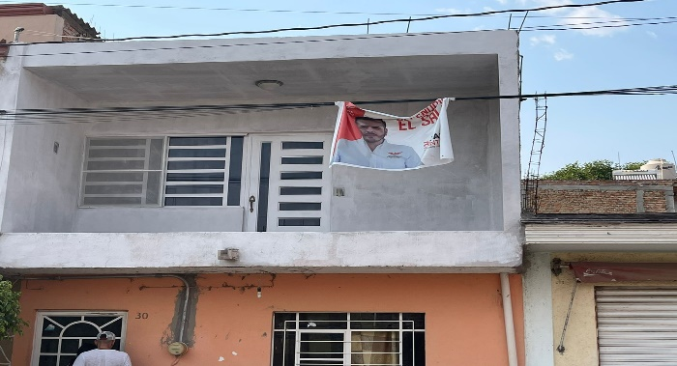  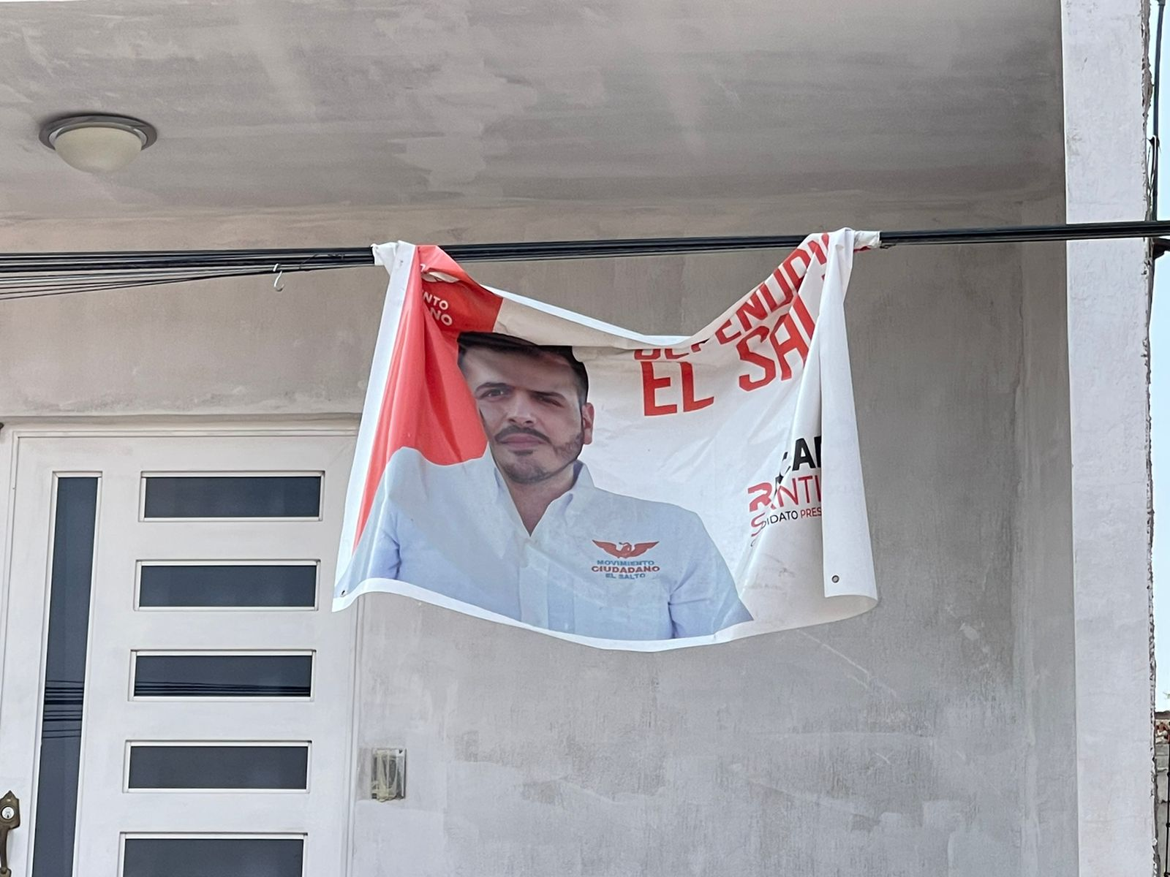  Lona que tiene un fondo blanco, con la imagen de un hombre de cabello lacio, castaño corto, frente mediana, cejas pobladas, ojos medianos, nariz recta, labios delgados, con barba y bigote; quien viste una camisa blanca con el estampado del partido político “MOVIMIENTO CIUDADANO EL SALTO”; al costado derecho letras en color anaranjado y negro la cual no se alcanza a preciar bien, debido al tipo de colocación de la misma.

En primer término, es necesario establecer el marco jurídico aplicable al caso y, de manera destacada, los criterios jurisdiccionales para efectos de determinar si está o no en presencia de la violación denunciada.

Marco Jurídico.

Al respecto, el artículo 255 párrafo 3, señala que se entiende por propaganda electoral el conjunto de escritos, publicaciones, imágenes, grabaciones, proyecciones y expresiones que durante la campaña electoral producen y difunden los partidos políticos, los candidatos registrados y sus simpatizantes, con el propósito de presentar ante la ciudadanía las candidaturas registradas.

A su vez, el Capítulo Cuarto “De la propaganda” del Código Electoral del Estado de Jalisco, establece las reglas sobre colocación, distribución y contenido de la propaganda, que deberán observar los partidos políticos y candidatos, entre los que se encuentra la prohibición expresa de fijarla en elementos del equipamiento urbano, carretero o accidentes geográficos de conformidad con los artículos 259 párrafo 1 y 263 párrafo 1 fracciones I y IV, del referido ordenamiento.

Por su parte el Reglamento de Quejas y Denuncias de este Instituto, en su artículo 6 párrafo 1 en sus incisos a), b) y c) define los siguientes conceptos:

a) Equipamiento urbano: categoría de bienes, identificados primordialmente con el servicio público, que comprenden al conjunto de inmuebles, instalaciones, construcciones y mobiliario utilizados para prestar los servicios urbanos en los centros de población, desarrollar las actividades económicas y complementarias a las de habitación y trabajo, o para proporcionar servicios de bienestar social y apoyo a la actividad económica, cultural y recreativa, tales como: parques, servicios educativos, jardines, fuentes, mercados, plazas, explanadas, asistenciales y de salud, transporte, comerciales e instalaciones para protección y confort del individuo.

b) Accidente geográfico: conjunto de elementos naturales que se han desarrollado en un espacio territorial a través del tiempo, entendiendo por ello a las formaciones naturales tales como cerros, montañas, fracturas, salientes, riscos, colinas, y todo lo relacionado con el suelo, incluyendo también lo que produce el mismo, como lo son plantas, arbustos y árboles.

c) Equipamiento carretero: infraestructura integrada por cunetas, guarniciones, taludes, muros de contención y protección; puentes peatonales y vehiculares, vados, lavaderos, pretiles de puentes, mallas protectoras de deslave, señalamientos y carpeta asfáltica, y en general aquellos elementos que permiten el uso adecuado de ese tipo de vías de comunicación.
En el mismo sentido, el Tribunal Electoral del Poder Judicial de la Federación, ha sostenido, que dentro de las características que comprenden al equipamiento urbano se encuentran:

a) Que se trate de bienes inmuebles, instalaciones, construcciones o mobiliario, y

b) Que tengan como finalidad prestar servicios urbanos en los centros de población; desarrollar actividades económicas y complementarias a las de habitación y trabajo, o proporcionar servicios de bienestar social y apoyo a la actividad económica, cultural y recreativa.

Del resultado de las diligencias de investigación llevadas a cabo por la Secretaría de este Instituto se desprende que la lona objeto de denuncia se encuentra colocada en cables de electricidad, los cuales conforme a lo establecido en el marco jurídico antes desarrollado, tienen la característica de ser equipamiento urbano, pues los mismos son parte de las instalaciones que se utilizan por parte de la Comisión Federal de Electricidad para prestar el servicio de energía eléctrica a la población.

Ahora bien, del análisis preliminar de los hechos denunciado y en paraciencia del buen derecho, a consideración de esta Comisión, resulta procedente, la solicitud de medida cautelar peticionada, consistente en el retiro de la propaganda objeto de denuncia, al haber sido fijada en un sitio que se encuentra prohibido por la norma electoral vigente.

No pasa desapercibido para esta Comisión, que la parte quejosa, denuncia a Ricardo Zaid Santillán Cortes candidato a la presidencia municipal de El Salto, Jalisco y al partido político Movimiento Ciudadano, sin embargo del resultado de las diligencias de investigación no quedó plenamente acreditada que la propaganda perteneciera al denunciado, ya que por la ubicación en que se encuentra y la forma en la que está colocada, no fue posible apreciar el nombre del candidato, por lo que esta Comisión estima, que es obligación de los partidos políticos velar por el cumplimiento de las normas, respecto a la indebida colocación de propaganda electoral durante el periodo de campañas, pues deben procurar que sus candidatos las acaten en cumplimiento al principio de legalidad que están obligados a tutelar.

En consecuencia, al estar acreditado que, la propaganda fijada contiene elementos distintivos del partido político denunciado y que sobre él recae la obligación de vigilar que sus candidatos se ajusten a los cauces legales, es que se ordena al referido instituto el retiro de la propaganda denunciada, conforme a los siguientes:

Efectos.

1. Se ordena al partido político Movimiento Ciudadano, el retiro de la propaganda ubicada en elementos de equipamiento urbano en a ubicación precisada en presente considerando; de conformidad con lo dispuesto por el artículo 263 párrafo 4 del código comicial. Para lo cual se le otorga un plazo no mayor a veinticuatro horas, contadas a partir de la legal notificación de la presente resolución.

Debiendo informar a este Instituto por escrito el cumplimiento de la presente medida cautelar, ello dentro de las veinticuatro horas posteriores al plazo otorgado; apercibido que, en caso de incumplimiento, se le impondrá una amonestación pública y de continuar la omisión, podrá ser acreedor a los medios de apremio previstos en la normativa electoral.

2. El personal de la Oficialía Electoral de este Instituto deberá elaborar una nueva acta de la ubicación precisada en esta resolución a fin de dar fe del cumplimiento de la presente medida decretada.

Las situaciones expuestas a lo largo del presente considerando, no prejuzgan respecto de la existencia o no de las infracciones denunciadas, lo que no es materia de la presente determinación, es decir, que, si bien en la presente resolución se ha determinado parcialmente procedente la adopción de medidas cautelares, la misma no prejuzga respecto de la existencia de una infracción que pudiera llegar a determinar la autoridad competente, al someter los mismos hechos a su consideración.

Por las consideraciones antes expuestas, esta Comisión

R E S U E L V E:

Primero. Se declaran procedentes las medidas cautelares solicitadas por el partido político MORENA por las razones expuestas en el considerando VII de la presente resolución y con los efectos precisados.

Segundo. Túrnese a la Secretaría Ejecutiva del Instituto a fin de que notifique a las partes el contenido de la presente resolución.

Guadalajara, Jalisco, a 02 de junio de 2021

Silvia Guadalupe Bustos Vásquez
Consejera electoral presidenta
Zoad Jeanine García González  Consejera electoral integrante | Claudia Alejandra Vargas Bautista  Consejera electoral integrante

Luis Alfonso Campos Guzmán
Secretario técnico

La presente resolución que consta de 12 fojas, fue aprobada en la cuadragésima novena sesión extraordinaria de la Comisión de Quejas y Denuncias del Instituto Electoral y de Participación Ciudadana del Estado de Jalisco, celebrada el 02 de junio de 2021, por unanimidad de votos de las consejeras integrantes de la Comisión.-------------------------------------------------------------------------------------------------------------------------

Todas las fechas se refieren al año dos mil veintiuno, salvo señalamiento en particular.
En lo sucesivo, el Instituto.
En lo sucesivo, la Secretaría
Jurisprudencia 35/2009. EQUIPAMIENTO URBANO. LOS VEHÍCULOS DEL SERVICIO PÚBLICO DE TRANSPORTE DE PASAJEROS NO FORMAN PARTE DE AQUÉL, POR LO QUE SE PUEDE FIJAR EN ELLOS PROPAGANDA ELECTORAL FEDERAL. https://www.te.gob.mx/IUSEapp/tesisjur.aspx?idtesis=35/2009&tpoBusqueda=S&sWord=equipamiento,urbano

